INFORME DE FISCALIZACIÓN AMBIENTAL

INSPECCIÓN AMBIENTAL

LA TIRANA SOLAR

DFZ-2014-148-I-RCA-IA

 | Nombre | Firma
Aprobado | María Isabel Reinoso G.
Revisado | Tamara González G.
Elaborado | Haidy Toledo P.

Tabla de Contenidos

1. RESUMEN. 3
2. IDENTIFICACIÓN DEL PROYECTO, ACTIVIDAD O FUENTE FISCALIZADA 4
3. INSTRUMENTOS DE GESTIÓN AMBIENTAL QUE REGULAN A LA ACTIVIDAD FISCALIZADA. 5
4. ANTECEDENTES DE LA ACTIVIDAD DE FISCALIZACIÓN. 6
5. ACTIVIDADES DE FISCALIZACIÓN REALIZADAS Y RESULTADOS 7
6. CONCLUSIONES 10

RESUMEN.

El presente documento da cuenta de un informe de inspección ambiental realizado por la Dirección Regional de la Comisión Nacional Forestal (CONAF) de la Región de Tarapacá, al proyecto “La Tirana Solar”. La actividad fue desarrollada el día 08 de mayo de 2014.

El proyecto consiste en construir y operar una instalación generadora de electricidad de 30,24 MW, que inyectará anualmente 90,34 GWh al Sistema Interconectado del Norte Grande (SING). La generadora contará con una planta fotovoltaica, una línea de transmisión de alta tensión de 66 kV, una subestación seccionadora/tap off y un camino de acceso a la planta, que se ubicará en el kilómetro 14,7 de la Ruta A-665, lo que en su conjunto abarcará un área de aproximadamente 132 hectáreas.

Dentro de los componentes ambientales relevantes en flora y vegetación, se encontró un bosque de Prosopis tamarugo (Tamarugos) conformado por 159 individuos, 158 individuos en una formación vegetal dentro de la franja de servidumbre de la línea de transmisión y otro en la subestación seccionadora/tap off.

La principal materia ambiental de fiscalización fue el manejo de vegetación nativa.

De las actividades de inspección ambiental se puede indicar que el proyecto La Tirana Solar”, se encuentra con la fase de construcción no iniciada.

IDENTIFICACIÓN DEL PROYECTO, ACTIVIDAD O FUENTE FISCALIZADA

Identificación de la actividad, proyecto o fuente fiscalizada: La Tirana Solar

Región: Tarapacá. | Ubicación de la actividad, proyecto o fuente fiscalizada:  A las instalaciones se accede por un camino de acceso que se encuentra en el km 14,7 de la Ruta A-665 que une la localidad de La Tirana con Pica.
Provincia: Del Tamarugal
Comuna: Pozo Almonte
Titular de la actividad, proyecto o fuente fiscalizada:  Solar Chile S.p.A. | RUT o RUN: 76.132.011-4
Domicilio Titular:  Avenida Parque Antonio Rabat Sur 6165. Vitacura. | Correo electrónico: contacto@solar-chile.com
 | Teléfono: 56-2-2400320
Identificación del Representante Legal:  Cristian Sjogren Raab | RUT o RUN:  13.234.959-2
Domicilio Representante Legal:  Avenida Parque Antonio Rabat Sur 6165. Vitacura. | Correo electrónico: jpquesney@solar-chile.com
 | Teléfono: 56-2-2400320
Fase de la actividad, proyecto o fuente fiscalizada: No iniciada la fase de construcción.

2.1 Ubicación

Figura 1. Layout de proyecto, DIA “La Tirana Solar”.
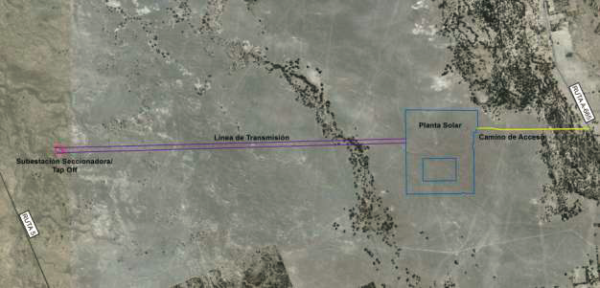

INSTRUMENTOS DE GESTIÓN AMBIENTAL QUE REGULAN A LA ACTIVIDAD FISCALIZADA.

Identificación de Instrumentos de Gestión Ambiental que Regulan actividad, proyecto o fuente fiscalizada.

ID | Tipo de Documento | N° | Fecha | Comisión / Institución | Descripción | Comentarios
1 | RCA | 139 | 13/11/12 | Comisión de Evaluación Región de Tarapacá | La Tirana Solar | Sin comentarios

ANTECEDENTES DE LA ACTIVIDAD DE FISCALIZACIÓN.

Motivo de la Actividad de Fiscalización.

Motivo:  Programada | Descripción del Motivo:  Según la Resolución Exenta N° 4 de fecha 03 de enero de 2014, de la SMA que fija el Programa y Subprograma Sectorial de Fiscalización Ambiental de Resoluciones de Calificación Ambiental para el año 2014.

Materia Específica Objeto de la Inspección Ambiental.

- Manejo de vegetación nativa.

ACTIVIDADES DE FISCALIZACIÓN REALIZADAS Y RESULTADOS

Hechos constados y resultados

N° | Exigencia Asociada | Hecho(s) Constatado(s) o Resultado(s) Obtenidos :
1 | Considerando 3.5. Componentes Ambientales Relevantes. Vegetación y flora.  El área que atraviesa la línea de transmisión no contempla la corta o pérdida de ejemplares de la formación de bosques de Prosopis tamarugo, que allí se desarrollan… (158 individuos) presentes en la franja de servidumbre…  En la ubicación de la estación seccionadora/tap off, se identificó un Tamarugo… el que en caso que sea estrictamente necesaria la corta de este ejemplar, se solicitará certificado de Autorización de Corta Simple a CONAF … se repondrá en una tasa 1:10 en un área circundante al proyecto u otra área aprobada previamente por CONAF. | Se visitó el bosquete de Tamarugos bajo línea de transmisión y el individuo de la especie Prosopis tamarugo (Tamarugo) que se ubica en el sector de la proyectada subestación seccionadora Tap Off (ver Fotografías 3 y 4), se constató que el bosquete y el individuo aislado, no presentaban intervención.
2 | Respecto al estado o fase de ejecución del proyecto que cuenta con la RCA N° 139/2012.  Considerando 3.1.3. Edificios, perímetro y caminos de la planta de energía solar.  Los caminos relacionados con el proyecto serán: camino de acceso al proyecto, camino perimetral, camino de mantenimiento y camino de circulación interna…  a) Camino de Acceso al Proyecto…corresponde a una huella existente, tendrá una extensión de 1,6 km y enlazará con la Ruta A-665.  Considerando 3.2. Descripción de la fase de construcción.  Durante la construcción del proyecto se realizaran las siguientes actividades:  - Cercado.  - Instalación de faena.  - Bodega de almacenamiento de sustancias peligrosas.  - Instalación de equipos fotovoltaicos.  - Construcción área de operaciones y mantenimiento.  - Construcción de la subestación.  - Construcción de la línea de transmisión… | En las 4 estaciones visitadas durante la inspección ambiental: acceso a la instalación desde ruta A-665, acceso a la planta fotovoltaica, bosque de Tamarugos bajo la proyectada línea de transmisión y subestación seccionadora/Tap-Off proyectada (Fotografías 1 a la 4), no se encontraron instalaciones ni caminos construidos y/o asociados al proyecto.  En base a los hechos constatados en terreno, se puede indicar que el proyecto “La Tirana Solar”, se encuentra no Iniciado, lo que se coincide con lo informado por el titular a través del formulario N° 574 del Sistema de Fiscalización, en donde señala que el proyecto se encuentra en estado “no iniciada la fase de construcción”, con fecha estimada de inicio para el 01 de marzo del 2015.

Registros
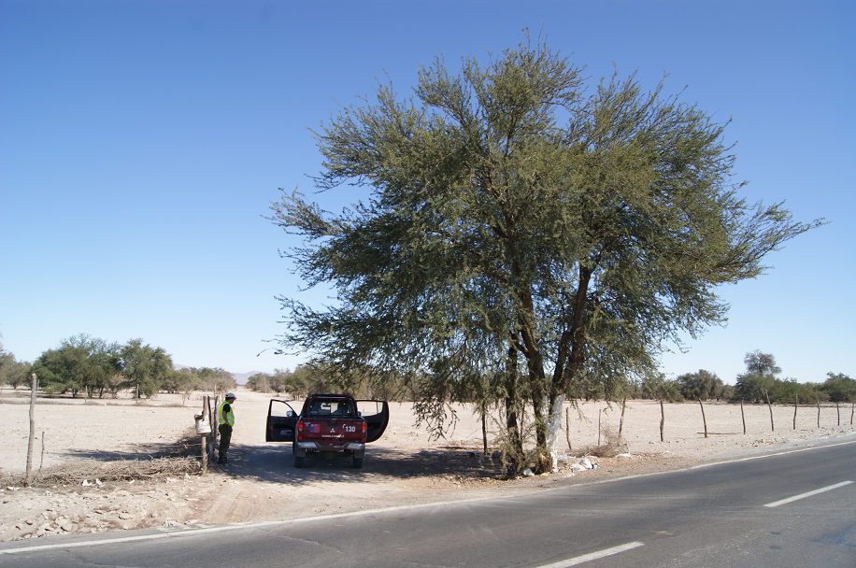 |  | 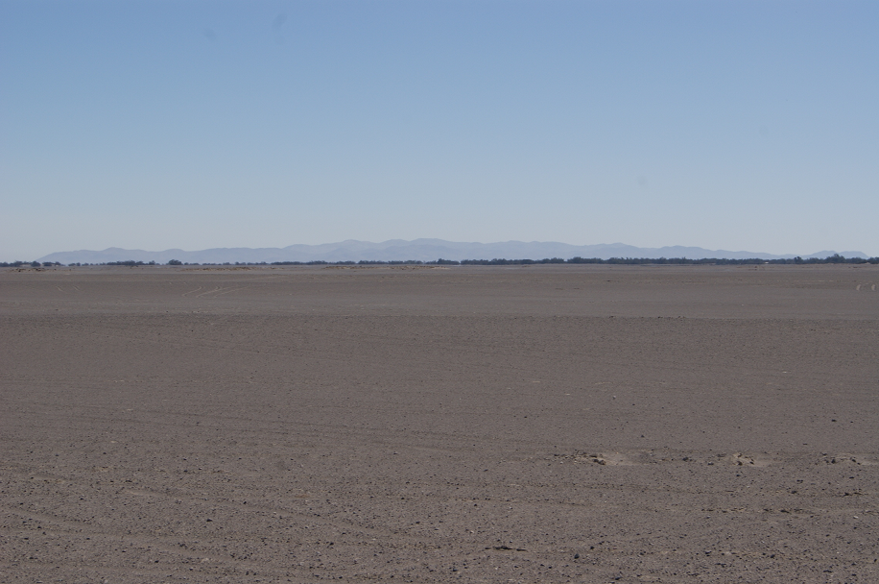
Fotografía 1. | Fecha: 8 de mayo 2014. | Fotografía 2. | Fecha: 8 de mayo 2014.
Descripción Medio de Prueba: Acceso por Ruta A-665 a camino de acceso a proyecto. |  | Descripción Medio de Prueba: Acceso a planta fotovoltaica.
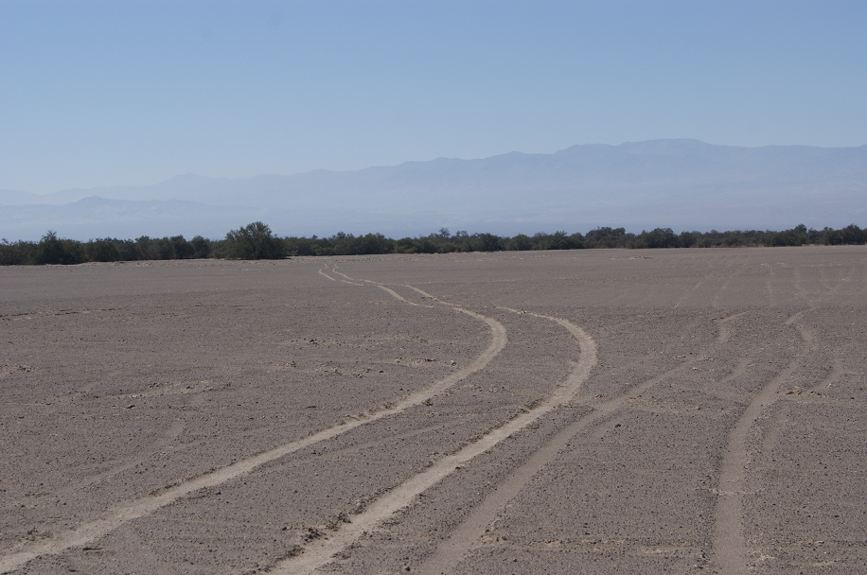 |  | 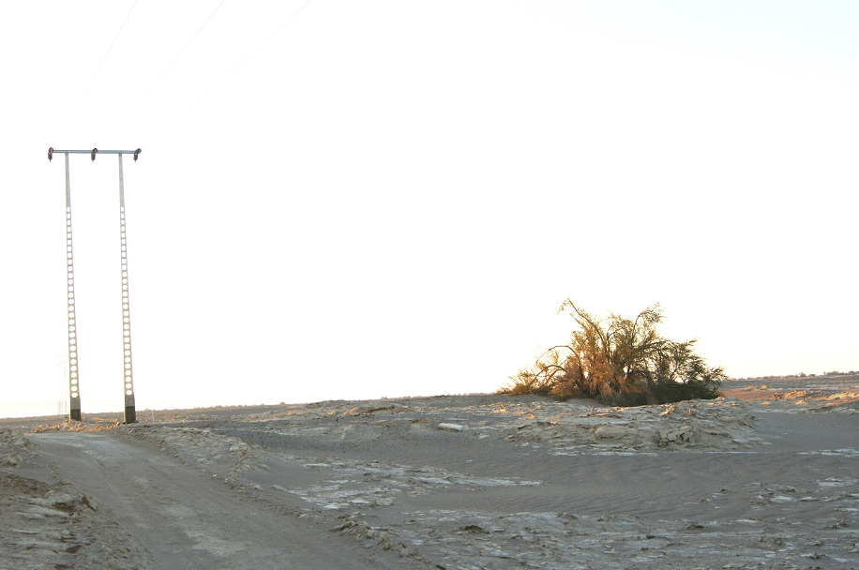
Fotografía 3. | Fecha: 8 de mayo 2014. | Fotografía 4. | Fecha: 8 de mayo 2014.
Descripción Medio de Prueba: Bosque de Tamarugos en el sector de la proyectada línea de transmisión. |  | Descripción Medio de Prueba: Sector de conexión proyectado mediante Tap Off.

CONCLUSIONES

La actividad de fiscalización ambiental realizada, consideró la verificación de las exigencias asociadas a la RCA N° 139/2012.

De las actividades de fiscalización, se puede concluir que, el proyecto o actividad “La Tirana Solar”, no se encuentra Iniciado, y que a la fecha de la inspección, no ha intervenido especies de Prosopis tamarugo (Tamarugo).

